УДК 628.921
НОВЫЕ НОРМЫ ПО ЕСТЕСТВЕННОМУ ОСВЕЩЕНИЮ ЗДАНИЙ И ИХ ПРАКТИЧЕСКАЯ РЕАЛИЗАЦИЯ
Дроздов Л.Н., Донецкий институт по проектированию организации шахтного строительства и предприятий строительной индустрии, Егорченков В.А. канд. техн. наук, Донбасская национальная академия строительства и архитектуры

Постановка проблемы. Известно, что в 2006 вышли первые украинские нормы по естественному и искусственному освещению [1]. Однако практика их применения показала, что они имеют серьезные недостатки. В 2008 г. было принято Изменение № 1 этих норм [2], которое касалось лишь уточнения нормативных показателей освещённости основных помещений общественных, жилых и вспомогательных зданий. Это изменение не исправило ситуацию, а, наоборот, только усугубило её, так как принятые завышенные значения нормативных коэффициентов естественного освещения (КЕО) для ряда помещений не могли быть на практике достигнуты.
В связи с этим, Минрегион Украины принял решение о разработке Изменения № 2 ДБН В.2.5-28 [3], которое вступило в действие с 1 сентября 2012 г.
Анализ основных исследований. Разработке и введению новых норм способствовало появление ряда трудов украинских специалистов в области проектирования, расчёта и нормирования естественного освещения [4-6]. Авторы этих работ едины в том, что нормы нуждаются в изменениях. Это касается как нормирования естественного освещения, так и методов его расчёта.
Постановка задачи. В этих трудах было выполнено обоснование изменений к нормам и их основные направления. Однако при работе над окончательной редакцией Изменений № 2 эти направления были существенно уточнены и переработаны. Целью данной работы является анализ новых положений, содержащихся в нормах и их практическая реализация на конкретном реальном объекте. Здесь анализируются только лишь основные изменения.
Основная часть. Первым и самым существенным изменением было учет светоклиматических особенностей регионов Украины, который в старом документе представлен коэффициентом светового климата m, входящем в формулу определения нормативного значения КЕО. Значения коэффициента светового климата в нормах 2006 г. перешли из российских норм практически без изменений и без учета особенностей светового климата Украины. Почему так было сделано, непонятно, хотя основа для решения этого вопроса на тот момент времени уже была [6].
В предыдущих нормах нормативное значение КЕО, e_{N}, определялось с учетом m [1]:
Однако, здесь есть непонятные моменты и, прежде всего, то, что e_{N} должно иметь одно значение для всего помещения, а m зависит от вида системы естественного освещения, и от ориентации светопроемов. Поскольку в помещении может быть несколько светопроемов (окна + фонари) и различных ориентаций, то каким образом принимать норматив?
Поэтому положительным моментом новых норм является перенос коэффициента светового климата из формулы для определения нормативного значения в расчетные формулы, заменив его на обратную величину, и принимая соответствующие значения m отдельно для окон каждой ориентации, фонарей и фасада противоположного здания. Это упрощает и делает более логичным нормирование – есть табличные значения е_{н}, которые зависят от характера зрительной работы в помещениях (физиологические требования) и должны быть обеспечены в любых климатических условиях. А задача проектировщика – запроектировать так систему естественного освещения, что бы эти условия выполнялись в конкретном светоклиматическом районе и при конкретной ориентации светопроёмов.
Следующим необоснованным моментом было разделение территории Украины только на 2 светоклиматических района: один район включал Одесскую область и Крым, другой – всю остальную территорию Украины.
Предложенное ранее светоклиматическое районирование территории Украины [6] было проведено на основе имеющихся на то время климатических данных. С введением в действие ДСТУ-Н Б В.1.1 – 27:2010 "Будівельна кліматологія" это районирование было уточнено. Уточнение осуществлялось по значениям энергетической освещенности вертикальных и горизонтальной плоскостей при реальных условиях облачности в областных центрах Украины, приведенным в данном стандарте.
Разделение на зоны осуществлялось по значениям суммарной (прямой + рассеянной) освещенности горизонтальной плоскости. За опорный пункт приняты районы с максимальным значением освещенности – Симферополь и Одесса, для которых m = 1. Для других городов m_{i} определялся относительно освещенности в опорном пункте
При помощи интерполяции получены реальные границы светоклиматических зон. Для удобства использования проектными и контролирующими органами реальные границы были совмещены с административными границами областей Украины. В результате исследований было получено 4 светоклиматических пояса, для которых определены соответствующие значения m.
Недостатком этого зонирования является использование в качестве критерия зонирования не освещенности, а интенсивности солнечной радиации, что вносит определенные неточности при расчетах систем естественного освещения зданий.
Ещё одним недостатком норм 2006 г. является неточный учёт влияния на величину КЕО противостоящих зданий, дающий приемлемое решение только для частного расположения рассчитываемого и затеняющего здания параллельно друг другу.
Метод, изложенный в новых нормах, позволяет определить влияние на величину КЕО произвольно расположенных рядом стоящих зданий. Интересно то, что при этом используются те же графики А.М. Данилюка, с которыми специалисты уже давно знакомы. Недостатком этого метода является не полный учет составляющих световых потоков, в частности, полное отсутствие отраженных от прилегающей к зданиям земли световых потоков.
Теперь рассмотрим практическую реализацию новых норм на конкретном реальном объекте.

Заказчик ООО «ДИСК БЕТОН» обратился в Публичное акционерное общество Донецкий институт по проектированию организации шахтного строительства и предприятий строительной индустрии (ПАО ДИОС) с целью разработки проектной документации для строительства в г. Макеевке Донецкой обл. завода по производству сборных железобетонных элементов. В основном производственном корпусе завода необходимо было решить рациональную систему естественного освещения.
Основной производственный корпус представляет собой 3-х пролетное одноэтажное производственное здание шириной 72 (3×24) м и длиной 192 м (рис.1). Высота пролетов до низа несущих конструкций составляет 11,4 м. (рис.2). Высота стропильных ферм – 2 м. Противостоящие здания со всех сторон отсутствуют.
Стены приняты толщиной 100 мм, покрытие – 150 мм. Заказчиком приобретены зенитные фонари размером 3×3,9 м с бортиком высотой 500 мм.
Из технологической части проекта следует, что в помещении осуществляются технологические операции с Vб разрядом зрительных работ [1].
в данном здании было рассчитано и проанализировано несколько вариантов систем естественного освещения, в том числе, и с боковыми светопроемами. Здесь же представлен расчет окончательного варианта.

Согласно п. 3.1б [1] для данного производства принята система совмещенного освещения. А в качестве системы естественного освещения принята система комбинированного естественного освещения (боковое + верхнее). Однако, боковое освещение, расположенное с одной стороны в верхней зоне (из-за пристроек к основному корпусу), дает очень малую долю освещенности, которая в расчете может не учитываться. К тому же эти светопроемы экранируются подкрановыми балками. Поэтому для расчета принимаются во внимание только лишь верхние светопроемы.
Нормативное значение КЕО е_{нв} при верхнем естественном освещении в системе совмещенного освещения определяется по таблице 1[1], принимая во внимание то, что в данном цехе осуществляются работы с V зрительным разрядом: е_{нв} = 1,8 %.
В силу сокращения объема здесь не приводится приближенный метод, поскольку он мало изменился (только лишь введением в формулы коэффициента светового климата). На основании приближенного расчета получено 67 фонарей. Если расположить их равномерно по площади покрытия, то получается 4 ряда по 15 штук (рис.1). Всего 60 фонарей.
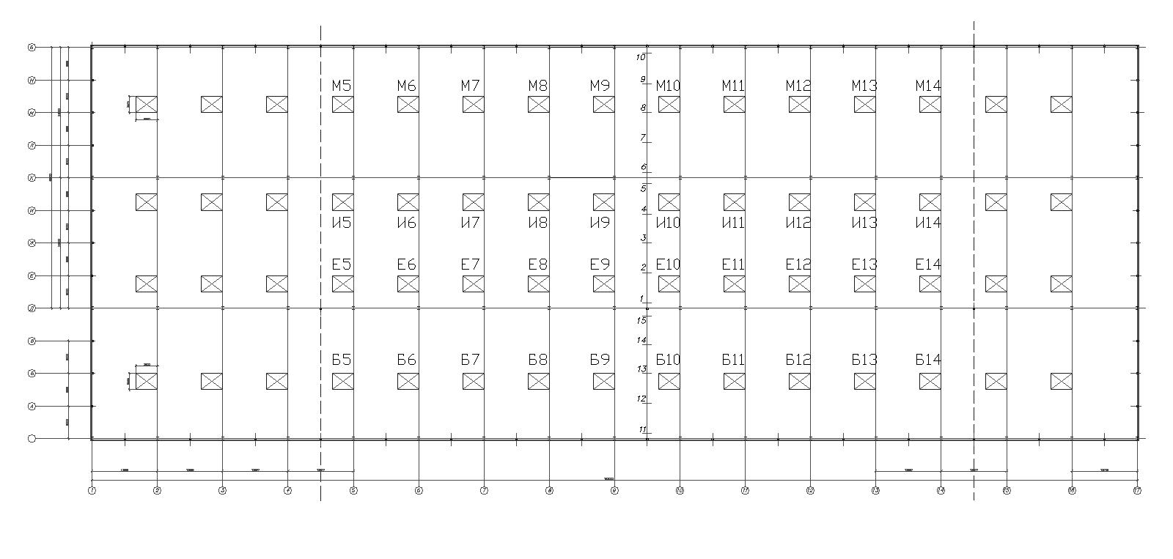
Рис.1. Схема размещения фонарей на плане кровли

Разрабатывается расчетная схема системы естественного освещения (рис.2). Подробно этот процесс описан в [7]. Расчет проводится только для фонарей, расположенных в пяти шагах по обе стороны от линии характерного разреза (рис.1), поскольку остальные фонари практически не влияют на величину освещенности в расчетных точках.
Значение КЕО при верхнем освещении для каждой точки рассчитывается по формулам (Л.6) [3]:
.
Эта формула в новых нормах, как видно, не изменилась. А вот формула входящего в нее параметра ε_{вi} изменилась. Геометрический коэффициент при верхнем освещении определяется следующим образом:
При отсутствии рядом стоящих зданий последняя формула принимает следующий вид
,
где ε_{нбi} – геометрический КЕО, учитывающий прямой свет от участка неба, видимого из расчетной точки через і-й фонарь, который определяется по формуле (Л.10) [3];
ε_{нбi} = 0,01п_{1i}·п_{2i},
п_{1i} – количество лучей, проникающих через і-й фонарь на поперечном разрезе для конкретной точки расчетной схемы. Определяются по графику I (рис.2а).
Здесь также новшество. В новых нормах исключен график ІІІ, который был предназначен для определения геометрического КЕО от фонарей, и учитывал неравномерное распределение яркости пасмурного неба. Сейчас график І предназначен как для бокового, так и для верхнего освещения, а неравномерность яркости неба определяется по формуле, представленной ниже.
п_{2i} – количество лучей, проникающих через і-й фонарь на продольном разрезе для соответствующей точки расчетной схемы. Определяются по графику II (рис.2б).
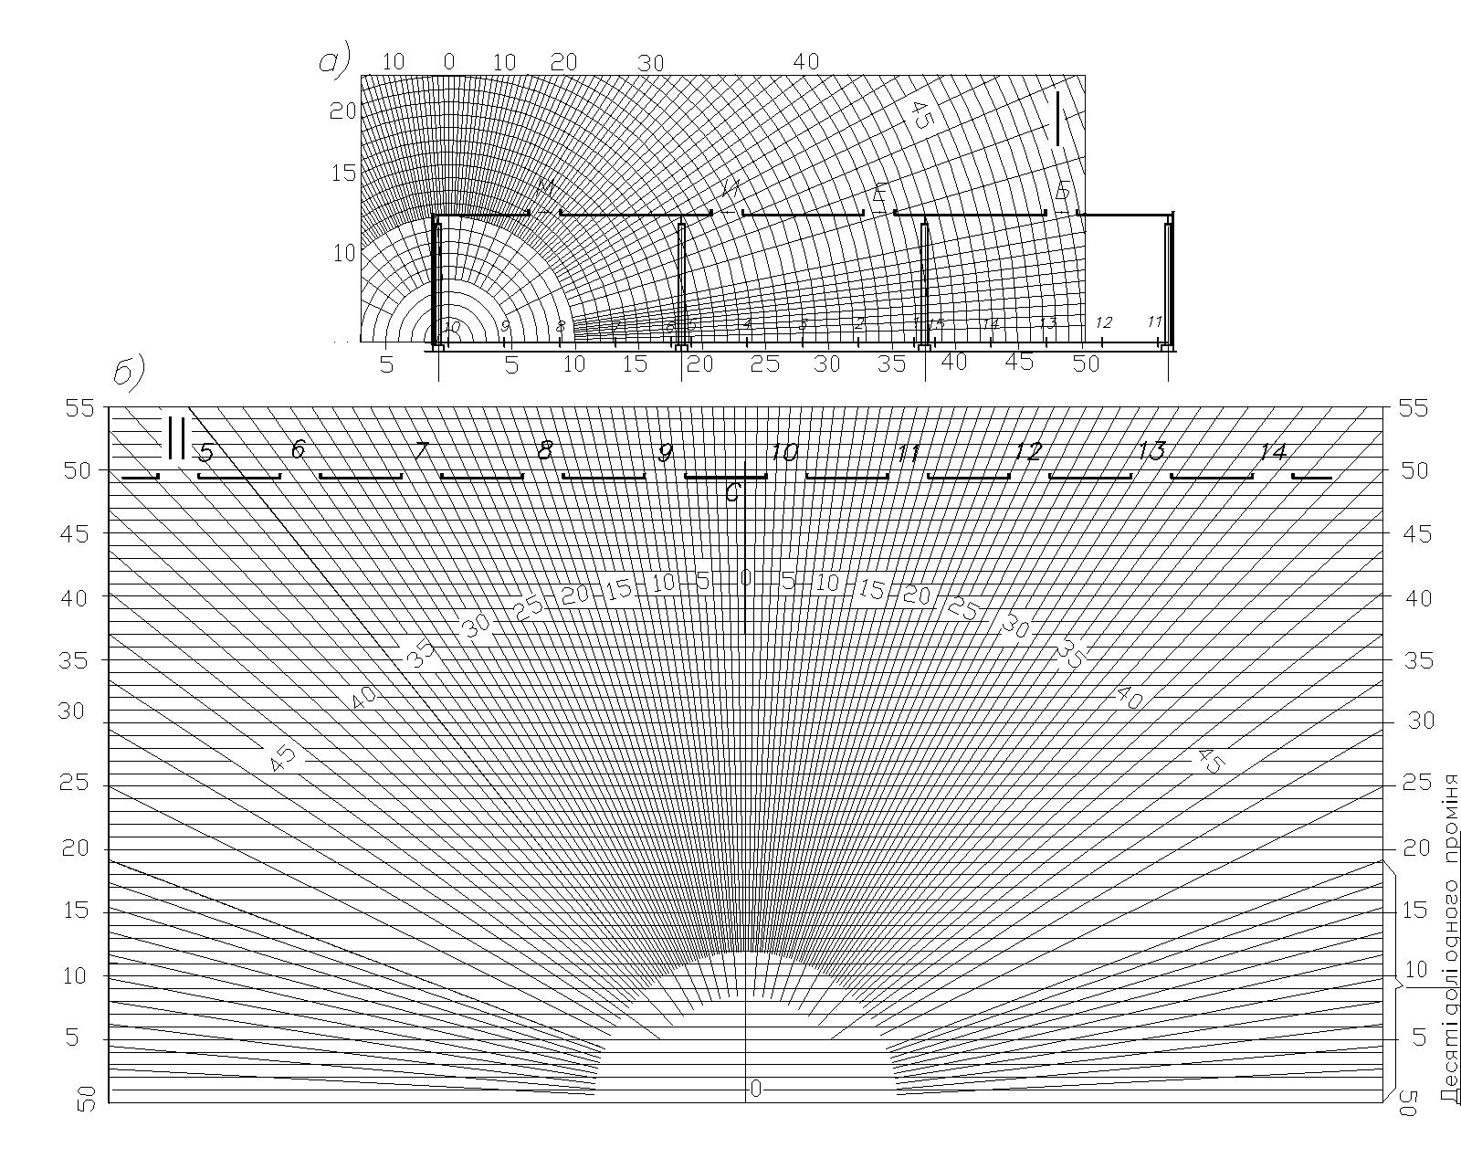
Рис.2. Пример определения п_{1i} и п_{2i} для точки 10 ряда Б

q_{і} – коэффициент, учитывающий неравномерную яркость участка облачного неба МКО, видимого из расчетной точки через і-й фонарь, который определяется по формуле (Л.7) [3]
,
где θ – угловая высота центра і-го участка неба относительно расчетной точки.
Поскольку процесс определения q_{і} самый трудоемкий, то можно использовать формулу с линейными параметрами
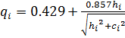,
где h_{i} – высота расположения центра і-того фонаря над уровнем расчетной плоскости;
c_{i} – расстояние от проекции центра і-того фонаря до расчетной точки.
Эти параметры быстро определяются из автокадовских чертежей.
Среднее значение геометрического КЕО по расчетным точкам характерного разреза определяется так
,
N – количество расчетных точек по характерному разрезу помещения.
В окончательном варианте среднее значение геометрического КЕО с учетом неравномерной яркости пасмурного неба равно 4,83 (табл.2, последняя колонка).
m – коэффициент светового климата светопроёма, который определяется по таблице Л.1 и рисунку Л.1 [3] m = 1,16;
K_{зв} – коэффициент запаса, который принимается по таблице 3 [1], K_{зв} = 1,8;
τ_{в} – общий коэффициент светопропускания, определяется по формуле (Л.3) [3]
τ_{в} = τ₁ ⋅τ₂⋅τ₃⋅τ₄⋅τ₅
где τ₁ – коэффициент светопропускания материала, который определяется по таблице Л.9, при однокамерном стеклопакете τ₁ = 0,8;
τ₂ – коэффициент, учитывающий потери света в переплетах светопроёма, который рассчитывается по формуле (Л.4) [3]
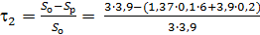 = 0,86.
Эти два коэффициента изменились в новых нормах также, как и τ₄.

Расчет параметров верхнего естественного освещения для точки 10.
Таблица 1
№ точ. | Индекс проема |  | N_{о} |  | l_{i}, м | θ^{о} | q_{i} | ε_{вi}, % | ε_{в}, % | е_{рв}, %
10 | Е5 | 0,1 | 35,5 | 0,7 | 70,3 | 10,3 | 0,58 | 0,0005 | 2,06 | 0,95
 | Е 6 |  |  | 1,2 | 61,1 | 11,8 | 0,6 | 0,0008
 | Е 7 |  |  | 2,3 | 53,2 | 13,5 | 0,63 | 0,0017
 | Е 8 |  |  | 3,7 | 46,9 | 15,3 | 0,65 | 0,0028
 | Е 9 |  |  | 5 | 43,2 | 16,5 | 0,67 | 0,0039
 | Е 10 |  |  | 5,4 | 42,7 | 16,7 | 0,67 | 0,0042
 | Е 11 |  |  | 4,3 | 45,4 | 15,8 | 0,66 | 0,0033
 | Е 12 |  |  | 2,7 | 50,9 | 14,1 | 0,64 | 0,0020
 | Е 13 |  |  | 1,4 | 58,4 | 12,4 | 0,61 | 0,0010
 | Е 14 |  |  | 0,8 | 67,2 | 10,8 | 0,59 | 0,0005
 | И5 | 0,6 | 24,5 | 0,3 | 62,3 | 11,6 | 0,6 | 0,0013
 | И 6 |  |  | 0,6 | 51,8 | 13,9 | 0,63 | 0,0026
 | И 7 |  |  | 1,6 | 42,1 | 16,9 | 0,68 | 0,0076
 | И 8 |  |  | 3,7 | 34 | 20,6 | 0,73 | 0,0188
 | И 9 |  |  | 7 | 28,6 | 24,1 | 0,78 | 0,0380
 | И 10 |  |  | 7,7 | 27,8 | 24,7 | 0,79 | 0,0423
 | И 11 |  |  | 4,6 | 31,8 | 21,9 | 0,75 | 0,0240
 | И 12 |  |  | 2,1 | 39,3 | 18 | 0,69 | 0,0101
 | И 13 |  |  | 0,9 | 48,6 | 14,8 | 0,65 | 0,0041
 | И 14 |  |  | 0,4 | 58,9 | 12,3 | 0,61 | 0,0017
 | М5 | 5,3 | 13 | 0,06 | 56,8 | 12,7 | 0,62 | 0,0023
 | М6 |  |  | 0,07 | 45 | 15,9 | 0,66 | 0,0028
 | М7 |  |  | 0,5 | 33,3 | 21 | 0,74 | 0,0227
 | М8 |  |  | 2 | 22,1 | 30 | 0,86 | 0,1057
 | М9 |  |  | 9,4 | 12,4 | 45,9 | 1,04 | 0,6010
 | М10 |  |  | 13,1 | 10,3 | 51,2 | 1,1 | 0,8859
 | М11 |  |  | 3,5 | 18,6 | 34,5 | 0,91 | 0,1958
 | М12 |  |  | 0,7 | 29,6 | 23,4 | 0,77 | 0,0331
 | М13 |  |  | 0,3 | 41,2 | 17,3 | 0,68 | 0,0125
 | М14 |  |  | 0,04 | 52,9 | 13,6 | 0,63 | 0,0015
 | Б5 | 0,02 | 49,5 | 1,4 | 82,4 | 8,8 | 0,56 | 0,0002
 | Б6 |  |  | 1,8 | 74,8 | 9,7 | 0,57 | 0,0002
 | Б7 |  |  | 2,4 | 68,4 | 10,6 | 0,59 | 0,0003
 | Б8 |  |  | 3,0 | 63,7 | 11,4 | 0,6 | 0,0005
 | Б9 |  |  | 3,6 | 61,0 | 11,9 | 0,61 | 0,0005
 | Б10 |  |  | 3,6 | 60,6 | 11,9 | 0,61 | 0,0005
 | Б11 |  |  | 3,2 | 62,6 | 11,6 | 0,6 | 0,0005
 | Б12 |  |  | 2,5 | 66,7 | 10,9 | 0,59 | 0,0003
 | Б13 |  |  | 1,9 | 72,5 | 10 | 0,58 | 0,0002
 | Б14 |  |  | 1,3 | 79,8 | 9,1 | 0,56 | 0,0001
где S_{о} – площадь светового проёма (в свету), м²;
S_{р} – площадь части светопроема, затеняемой рамой (размеры элементов рамы принимаются из чертежей фонаря), м²;
τ₃ – коэффициент, учитывающий потери света в несущих конструкциях, который определяется по таблице Л.10 [3], τ₃ = 0,9;
τ₄ – коэффициент, учитывающий потери света в солнцезащитных устройствах, определяется по таблице Л.11 [3] (τ₄ = 1, т.к. солнцезащитные устройства отсутствуют);
τ₅ – коэффициент, учитывающий потери света в защитной сетке, которая устанавливается под фонарями, τ₅ = 0,9.
В результате τ_{в} = 0,8·0,86·0,9·1·0,9 = 0,56.
r₂ – коэффициент, учитывающий повышение КЕО за счет света, отраженного от внутренних поверхностей помещения, который определяется по таблице Л.8 [3], r₂ = 1,1;
K_{ф} – коэффициент, учитывающий тип фонаря, определяется по таблице Л.5 [3], K_{ф} = 1,1;
Суммарное значение КЕО от всех светопроёмов в j-й расчетной точке определяется по формуле (Л.8) [3]
е_{врj} = е_{вр1} + е_{вр2} +… + е_{врi} +… + е_{врК}
где K – количество светопроёмов на рассматриваемом участке: 4×10=40 фонарей.
Полный расчет значений КЕО от каждого фонаря для точки 10 представлен в табл.1. результирующие значения КЕО от всех точек приведены в табл.2.

Результирующая таблица расчета КЕО по всем точкам.
Таблица 2
№ точ. | 1 | 2 | 3 | 4 | 5 | 6 | 7 | 8 | 9 | 10 | 11 | 12 | 13 | 14 | 15 | Среднее
ε_{в}, % | 5,43 | 6,05 | 6,85 | 5,97 | 5,33 | 4,91 | 4,42 | 4,87 | 4,10 | 2,06 | 2,34 | 4,69 | 5,57 | 4,85 | 5,10 | 4,83
е_{рв}, % | 2,00 | 2,19 | 2,44 | 2,17 | 1,97 | 1,84 | 1,68 | 1,82 | 1,59 | 0,95 | 1,04 | 1,77 | 2,04 | 1,82 | 1,90 | 1,8

За расчетное значение КЕО в помещении при верхнем освещении принимается среднее значение КЕО по характерному разрезу помещения е_{ср} %, которое определяется по формуле (Л.9) [3]:
,
где N – количество точек, в которых определяется КЕО, e_{врj}: N = 15;
В окончательном варианте среднее значение КЕО от системы верхнего естественного освещения равно e_{вср} = 1,8.
Для оценки полученного результата определяется оценочный показатель П [7]
= 0 %,
Следовательно, предложенная система естественного освещения данного участка удовлетворяет нормативным требованиям. Согласно приложению Л [3] значение П должно входить в рекомендуемый диапазон ̶5 ≤ П ≤ +10 %.
Вывод. Введение в действие Изменения № 2 ДБН В.2.5-28-2006, улучшает принципы нормирования и расчета естественного освещения в зданиях, но остается еще много проблем, которые необходимо решить. В связи с этим в августе этого года в Кабинете министров приняли решение по разработке Изменения № 3.

ЛИТЕРАТУРА

Природне і штучне освітлення. Інженерне обладнання будівель і споруд / ДБН В.2.5-28-2006. – К.: Мінбуд України, «Укрархбудінформ», 2006. – 76 с.
- Природне і штучне освітлення : ДБН В.2.5-28-2006. Зміна № 1 [Чинні з 2008-10-01] / Мінрегіонбуд України. ― К. : Укрархбудінформ, 2008. – 12 с.

Природне і штучне освітлення. ДБН В.2.5-28-2006. Зміна № 2. – К.: Мінбуд України, «Укрархбудінформ», 2012. – 36 с.
- Єгорченков В.О. Нормування освітлення у виробничих спорудах. – К.: Будівництво України, № 1, 1993. – С. 40-41.
- Єгорченков В.О. Світловий клімат України. – К.: «Основа», Будівництво України, №2, 2005. – с. 21-23.
- Сергейчук О. В. Деякі геометричні питання розрахунку природного освітлення приміщень за нормативною методикою / О. В. Сергейчук // Вісник національного університету “Львівська політехніка” – Львів : Львівська політехніка, 2004. – № 505. – с. 453–456.

Єгорченков В.О., Яців М.Б., Югов А.М., Кінаш Р.І. Розрахункові та експериментальні методи оцінки природного світлового середовища приміщень: Навчальний посібник для архітектурних і будівельних спеціальностей.–Львів:"ТзОВ Простір М", 2008.–110 с.

НОВЫЕ НОРМЫ ПО ЕСТЕСТВЕННОМУ ОСВЕЩЕНИЮ ЗДАНИЙ И ИХ ПРАКТИЧЕСКАЯ РЕАЛИЗАЦИЯ
Дроздов Л.Н., Егорченков В.А.
Представлен анализ основных изменений в новых нормах по естественному освещению зданий. Анализ включает изменения по учету светового климата, а также ряда параметров по расчету систем естественного освещения. Приведен пример расчета зенитных фонарей реального производственного здания.

НОВІ НОРМИ ЗА ПРИРОДНИМ ОСВІТЛЕННЯМ БУДІВЕЛЬ ТА ЇХ ПРАКТИЧНА РЕАЛІЗАЦІЯ
Дроздов Л.М., Єгорченков В.О.
Представлено аналіз основних змін до нових норм за природним освітленням будівель. Аналіз включає зміни по урахуванню світлового клімату, а також низки параметрів за розрахунком систем природного освітлення. Наведено приклад розрахунку зенітних ліхтарів реальної промислової будівлі.

NEW REGULATIONS OF NATURAL LIGHTING OF BUILDINGS AND THEIR PRACTICAL REALIZATION
L. Drozdov, V. Yegorchenkov

The analysis of the main changes in new regulations of natural lighting of buildings is presented. The analysis includes the changes of the light climate consideration, as well as the changes of a number of parameters for calculation of natural lighting systems. The calculation example of zenith skylights of a real production building is given.

